Situační plán střech S1, S2 a S3
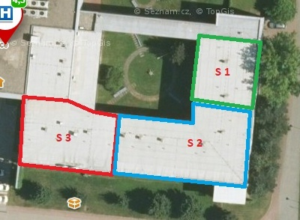

střecha S1 – plocha 320,34 m²
střecha S2 – plocha 648,40 m²
střecha S3 – plocha 449,00 m²
celková plocha střech S1+S2+S3 1 417,74 m²

Materiálové složení střech S1, S2 a S3

materiálové složení střechy | pás na bázi PVC „SARNAFIL S15“ | 1,5mm
materiálové složení střechy | separační geotextilie (300g/m²)
materiálové složení střechy | dřevěné bednění (š. prken max. 160mm) | 25mm
materiálové složení střechy | kontralatě 40/50
materiálové složení střechy | difúzní folie
materiálové složení střechy | dřevěné krokve 100/120 | 120mm
materiálové složení střechy | vzduchová vrstva
materiálové složení střechy | tepelná izolace „ISOVER“ | 200mm
materiálové složení střechy | parozábrana
materiálové složení střechy | nová stropní konstrukce

